UNIVERSIDAD TECNOLÓGICA CENTROAMERICANA
UNITEC


Experiencia de Usuario

Proyecto Habit Tracker

Ingeniera en Sistemas Computacionales

ESTUDIANTE:

TEMA
Marcelo Rafael Molina Sierra

SUSTENTADO POR:
Mam
CATEDRATICO:

Ing. Victor Ramirez

Fecha: 8/13/2026

Semestre III - 2026

LUGAR: CAMPUS UNITEC SAN PEDRO SULA

Entrega 1

1. Investigación

1.1 Definición del problema
Las personas universitarias suelen tener dificultades para mantener hábitos saludables de manera constante debido a las exigencias académicas, cambios en la rutina, falta de organización y poca percepción del progreso obtenido.
Aunque una persona pueda tener la intención de mejorar aspectos de su salud, como realizar actividad física, dormir mejor, mantener una alimentación adecuada o dedicar tiempo al cuidado personal, establecer estos comportamientos como parte de una rutina permanente puede resultar complicado.
Uno de los principales problemas no es únicamente saber qué hábitos se desean desarrollar, sino mantener la constancia y poder visualizar de manera clara el progreso realizado. Cuando el usuario no cuenta con una forma sencilla de registrar sus hábitos y observar sus avances, puede perder motivación o abandonar sus objetivos.
Por lo tanto, se identifica la siguiente problemática:
Las personas quieren crear buenos hábitos, pero tienen dificultad para mantenerlos consistentemente y saber si realmente están progresando.

1.2 Solución propuesta
Habit Tracker será una aplicación web enfocada en ayudar a los usuarios a crear, organizar y dar seguimiento a hábitos relacionados principalmente con su bienestar y salud.
La aplicación permitirá al usuario establecer hábitos personalizados, definir su frecuencia y prioridad, registrar cuándo los completa y consultar visualmente su progreso.
La solución buscará reducir la dificultad de mantener hábitos mediante una experiencia de usuario sencilla, organizada y profesional. El sistema proporcionará información visual sobre el cumplimiento de los hábitos para que el usuario pueda identificar su progreso y mantener la motivación.
Entre las principales características de la solución se encuentran:
- Creación y administración de hábitos.
- Definición de frecuencia de los hábitos.
- Organización mediante categorías y prioridades.
- Registro de hábitos completados.
- Visualización del progreso diario, semanal y mensual.
- Seguimiento de rachas de cumplimiento.
- Estadísticas sobre el desempeño del usuario.
- Dashboard con un resumen de la actividad.
- Elementos ligeros de gamificación para reforzar la motivación.
La aplicación no busca convertir el seguimiento de hábitos en un sistema excesivamente gamificado, sino utilizar elementos visuales como rachas, porcentajes de cumplimiento y progreso para proporcionar retroalimentación al usuario.
El documento del proyecto establece que el sistema debe incluir indicadores visuales, estadísticas y elementos básicos de gamificación para motivar al usuario a mantener sus hábitos.

1.3 Público objetivo
El público objetivo principal está compuesto por jóvenes universitarios de aproximadamente 18 a 25 años que desean mejorar y mantener hábitos relacionados con su salud y bienestar personal.
Este grupo puede presentar dificultades para mantener rutinas constantes debido a horarios variables, responsabilidades académicas, actividades sociales y cambios frecuentes en su rutina diaria.
Los hábitos que pueden resultar relevantes para este público incluyen:
- Realizar ejercicio.
- Dormir una cantidad adecuada de horas.
- Mantener una alimentación saludable.
- Consumir suficiente agua.
- Estudiar de manera organizada.
- Dedicar tiempo al descanso y cuidado personal.
- Reducir comportamientos poco saludables.
Aunque el enfoque principal estará relacionado con hábitos de salud, la aplicación permitirá crear hábitos personalizados para que el usuario pueda adaptar el sistema a sus propias necesidades.

1.4 Objetivos del sistema

Objetivo general
Diseñar y desarrollar una aplicación web que facilite la creación, organización y seguimiento de hábitos saludables, proporcionando al usuario una forma clara y visual de conocer su progreso y mantener la constancia.

Objetivos específicos
- Permitir al usuario crear y personalizar sus propios hábitos.
- Facilitar la organización de los hábitos mediante categorías, prioridades y frecuencias.
- Permitir registrar de manera sencilla el cumplimiento de cada hábito.
- Proporcionar indicadores visuales que permitan comprender rápidamente el progreso del usuario.
- Mostrar estadísticas de cumplimiento en diferentes períodos de tiempo.
- Utilizar rachas y otros elementos ligeros de gamificación para reforzar la motivación.
- Proporcionar una experiencia de usuario intuitiva, profesional y responsive.
- Permitir que el usuario identifique sus avances y áreas en las que necesita mejorar.
Estos objetivos se encuentran alineados con las funcionalidades requeridas en el proyecto, que incluyen gestión de hábitos, seguimiento, dashboard y estadísticas.

2. UX

2.1 User Persona (hecho en Canva)
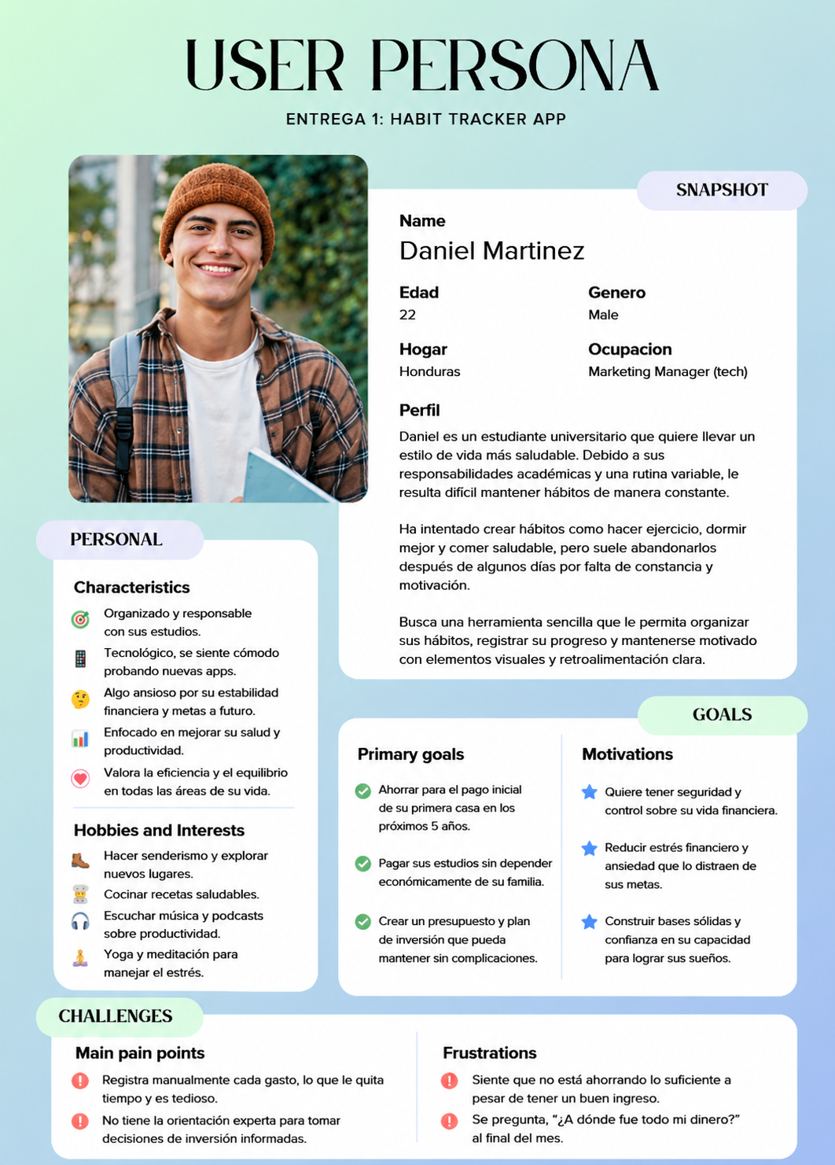

2.2 Customer Journey Map
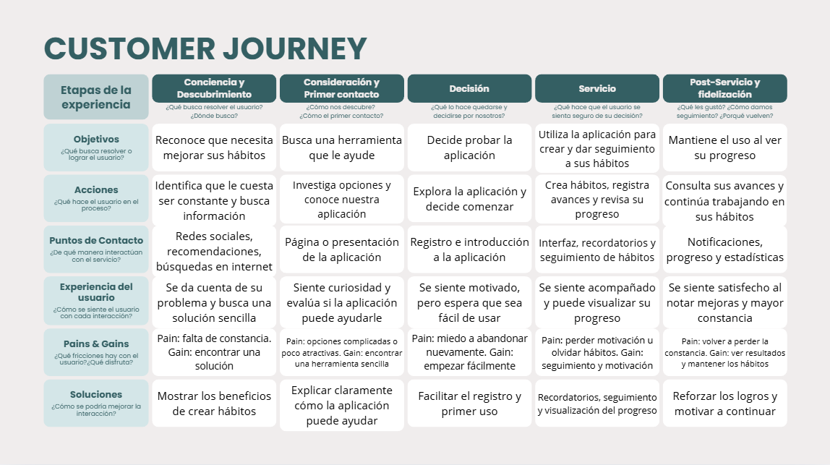

2.3 Benchmark de al menos dos aplicaciones similares

Habitica
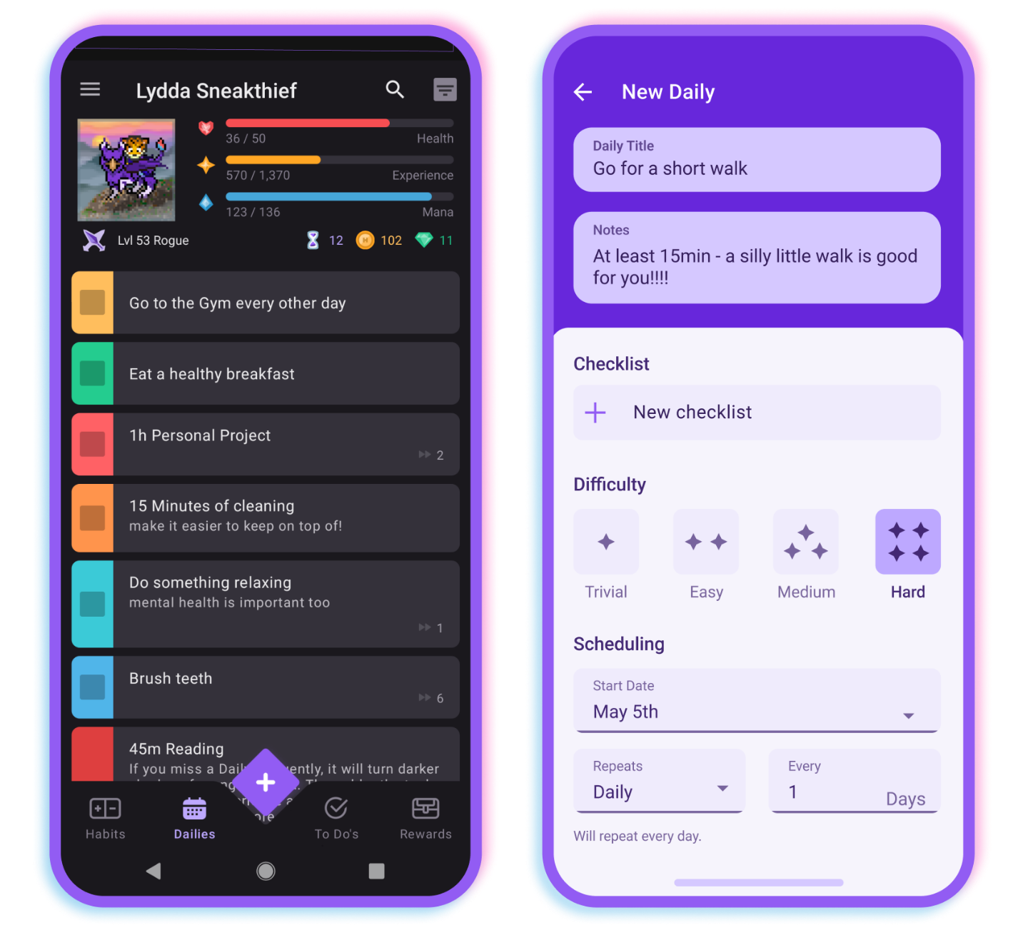
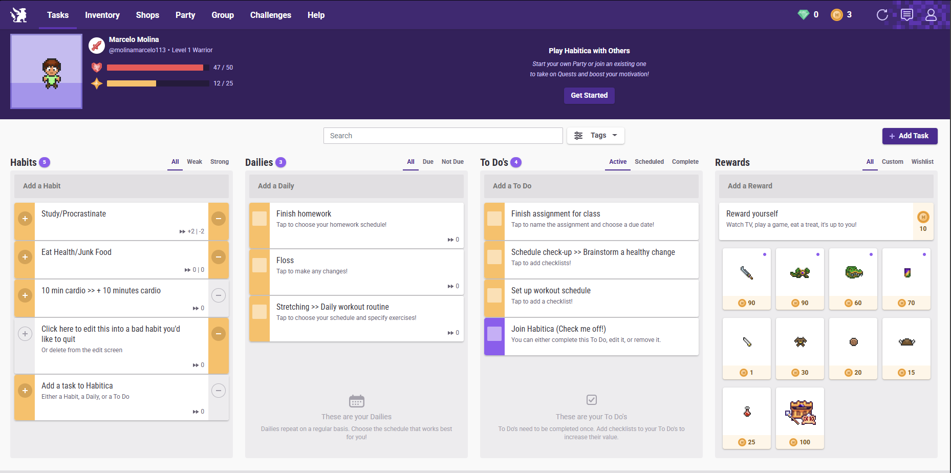
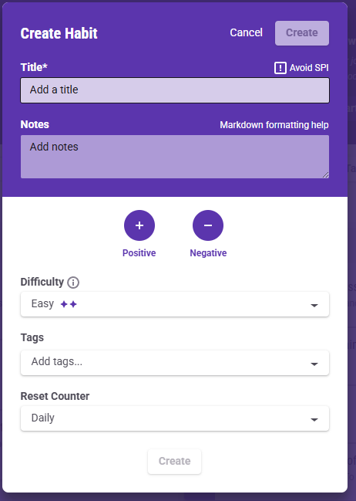

Loop Habit Tracker
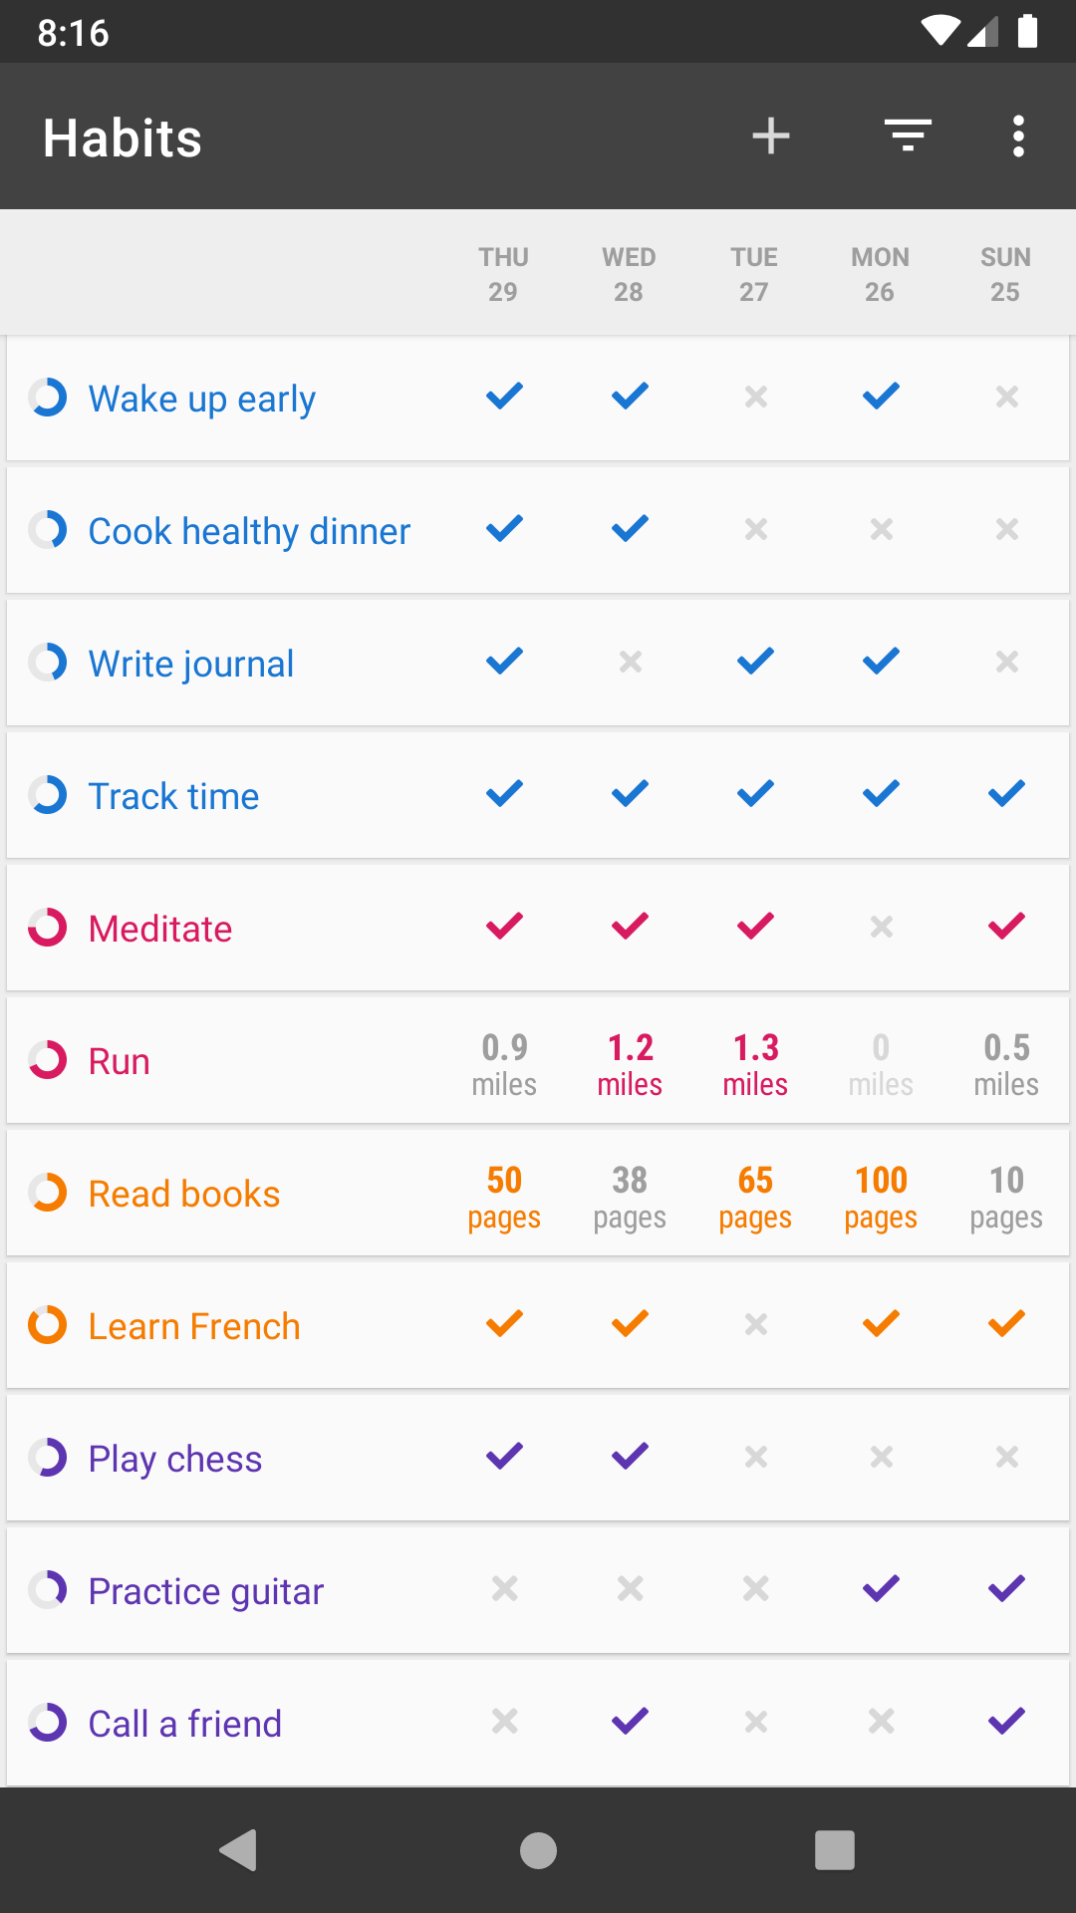

2.4 Flujo de Navegación
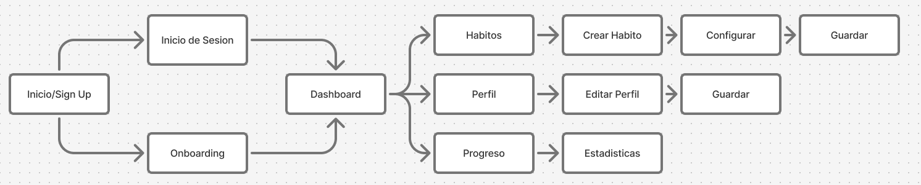

3. UI

Paleta de Colores
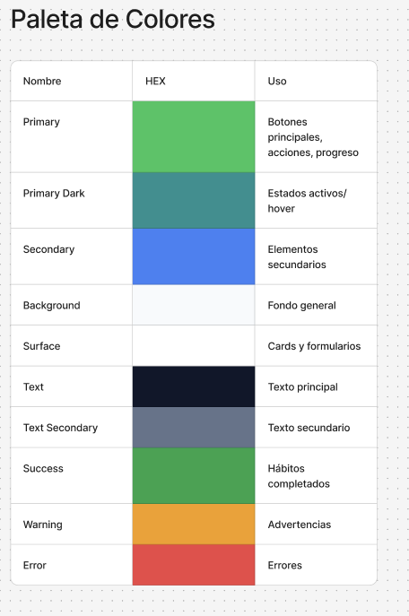

Tipografia
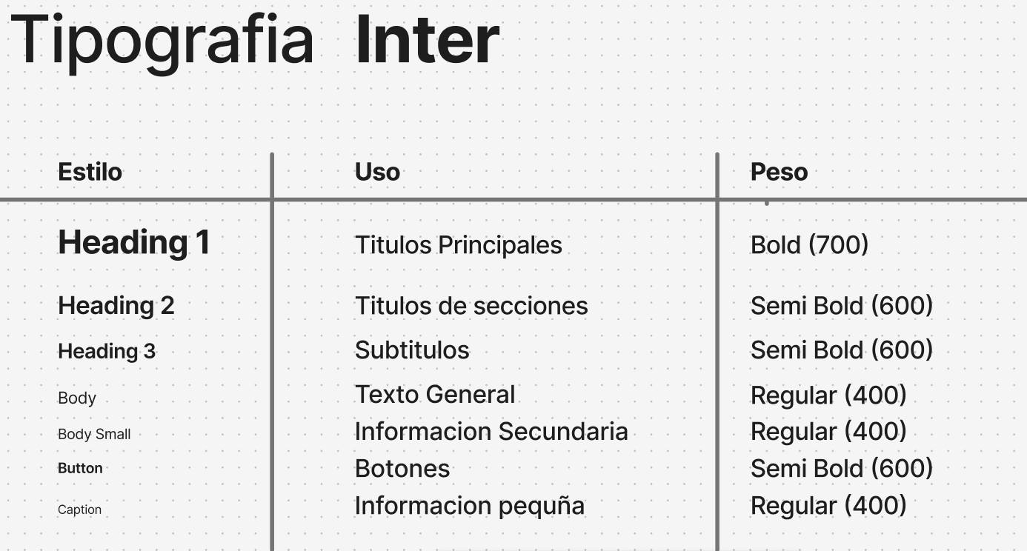
Elemento | Valor
Font family | Inter
Primary | #5EC269
Primary Dark | #438E8F
Secondary | #4E80EE
Background | #F8FAFC
Surface | #FFFFFF
Text Primary | #111729
Text Secondary | #677389
Success | #4CA154
Warning | #E9A23B
Error | #DD524C

Iconografia
Función | Icono

Dashboard | Dashboard

Hábitos | CheckCircle

Estadísticas | BarChart

Perfil | Person

Crear | Add

Editar | Edit

Eliminar | Delete

Completar | Check

Racha | LocalFireDepartment

Salud | Favorite

Ejercicio | FitnessCenter

Agua | WaterDrop

Sueño | Bedtime

Wireframes
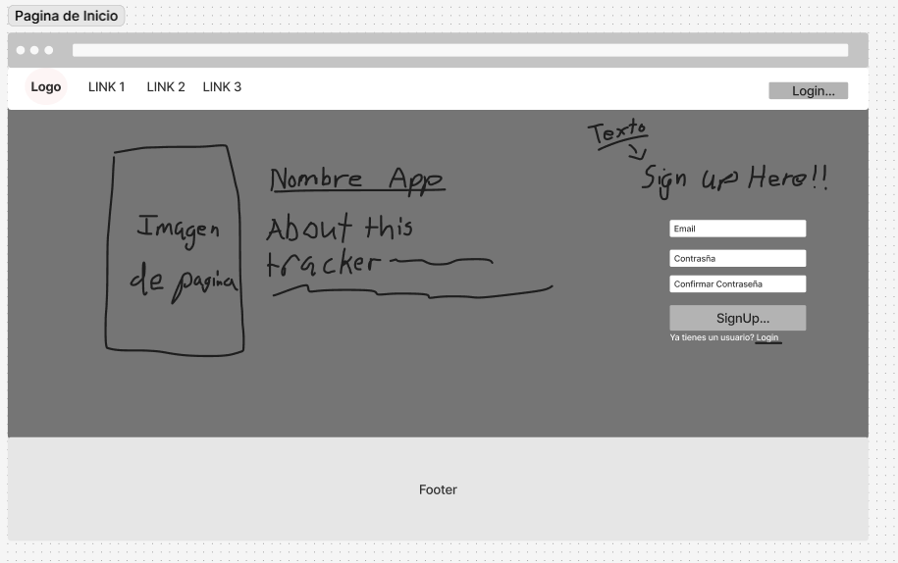
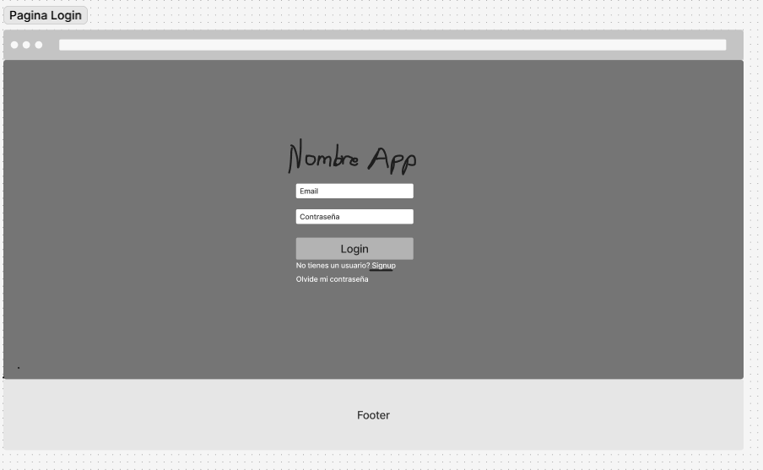
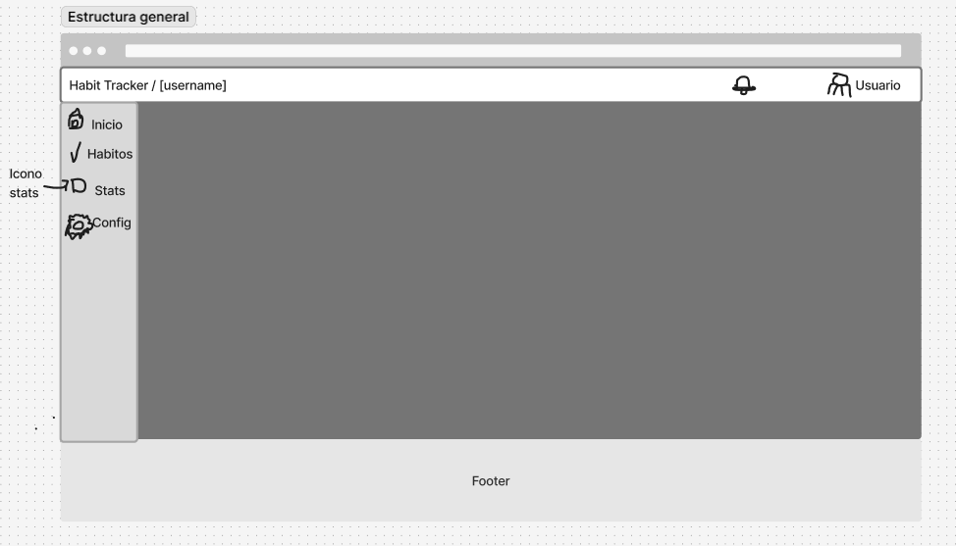
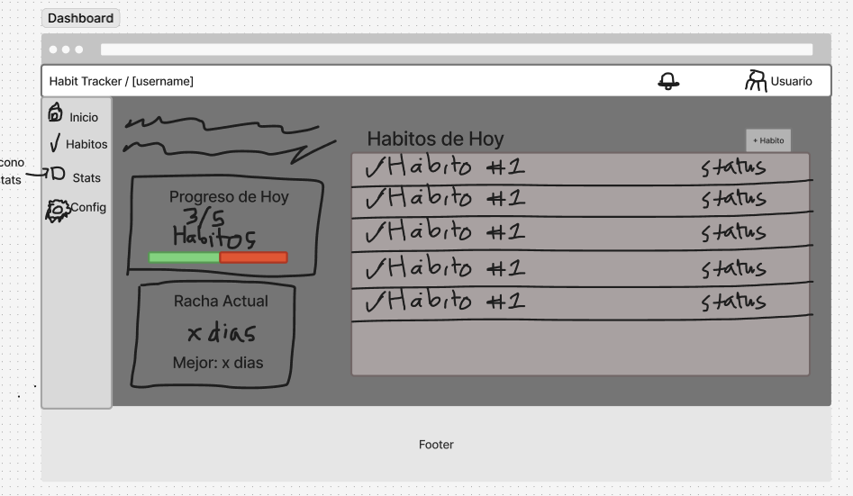
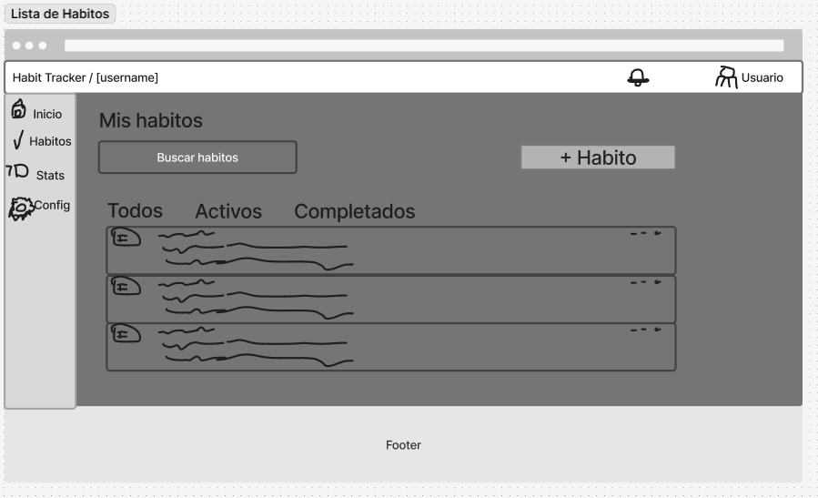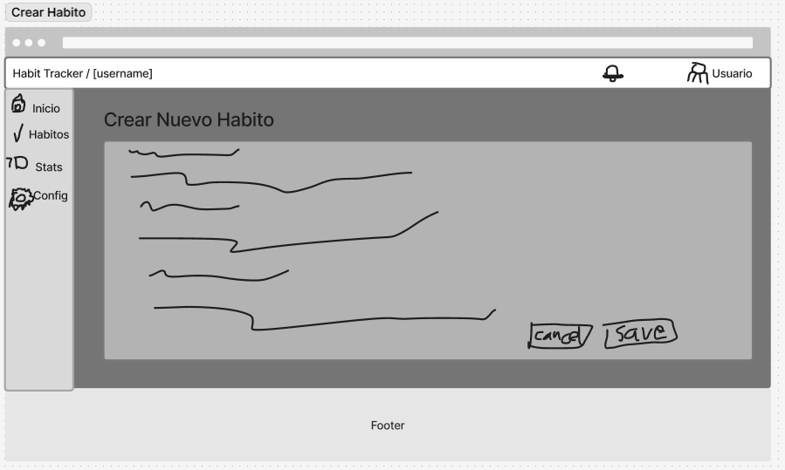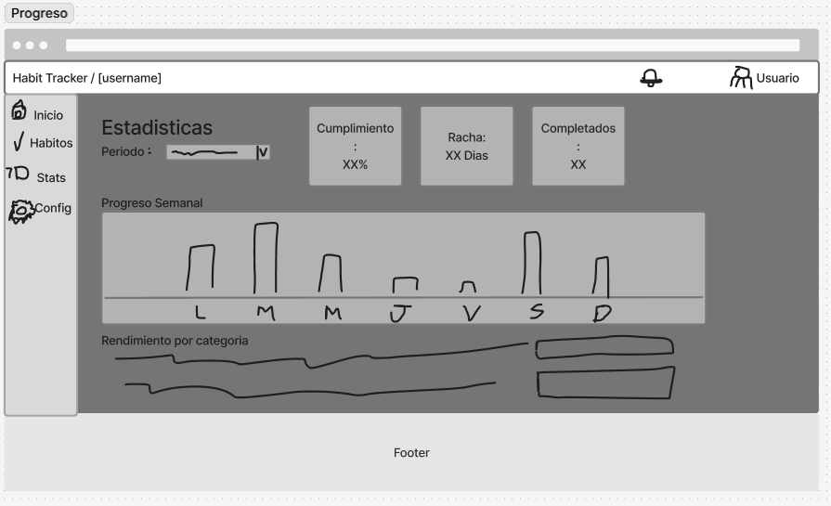

Auth
Método | Endpoint | Descripción
POST | /auth/register | Registrar un nuevo usuario
POST | /auth/login | Autenticar al usuario
Users
Método | Endpoint | Descripción
GET | /users/me | Obtener información del usuario autenticado
PATCH | /users/me | Actualizar información del perfil
Habits
Método | Endpoint | Descripción
GET | /habits | Obtener los hábitos del usuario
POST | /habits | Crear un nuevo hábito
GET | /habits/:id | Obtener un hábito específico
PATCH | /habits/:id | Editar un hábito
DELETE | /habits/:id | Eliminar un hábito
PATCH | /habits/:id/status | Activar o desactivar un hábito
Habit Records
Método | Endpoint | Descripción
POST | /habits/:id/records | Registrar el cumplimiento de un hábito
GET | /habits/:id/records | Consultar el historial de cumplimiento
Statistics
Método | Endpoint | Descripción
GET | /statistics/summary | Obtener resumen general
GET | /statistics/weekly | Obtener estadísticas semanales
GET | /statistics/monthly | Obtener estadísticas mensuales

